**МИНИСТЕРСТВО ЦИФРОВОГО РАЗВИТИЯ СВЯЗИ И МАССОВЫХ КОММУНИКАЦИЙ**

**Ордена Трудового Красного Знамени**

**Федеральное государственное бюджетное образовательное учреждение высшего образования**

**«Московский технический университет связи и информатики»**

Кафедра **«**Корпоративные информационные системы**»**

Лабораторная работа №2

Выражения и операции, встроенные функции и преобразование значений

Выполнила: Студент группы

БВТ2204

Попова С. А.

Проверил:

Игнатов Д. В.

Москва

2024

**Цель работы:**

Изучить выражения и операции, встроенные функции и преобразование значений

**Задание:**

1. С помощью Синтакс-помощника выбрать по 4 метода для типов Строка, Число, Дата. Проверить и проанализировать результаты работы.
2. Решить задачи:
   1. Преобразовать строку из формата «иВаноВ П.и.» в формат «Иванов П.И.». Реализовать универсальный алгоритм, то есть он должен работать для любой ФИО, заданной в переменную.
   2. Вычислить выражение sin(ln x) / х2, где х – задается в переменной
   3. Найти год, заданный строкой и датой. Пример: «20220901000000» и ‘20220901000000’ – результат «2022».
   4. Убрать абсолютно все знаки препинания из стиха:

«Точка ставится в конце.  
Правда же, подружки?  
Если точки на лице,  
Их зовут веснушки.»

* 1. Из стихотворения 2.4 с каждой строки получить по N символов.
  2. Используя символы Unicode вывести строку «Платформа 1С:Предприятие 8.3».
  3. Вычислите выражение: sin2a + cos2a – 2*a7, где а – задается в переменной
  4. Вычислить a / b – целую и дробную части
  5. Из одной и той же даты получить начало и конец года, квартала, месяца, недели, дня, часа, минуты
  6. Определить каким по счету днем в году является дата (задается студентом на его выбор)

**Ход работы:**

1. С помощью Синтакс-помощника выбрать по 4 метода для типов Строка, Число, Дата.

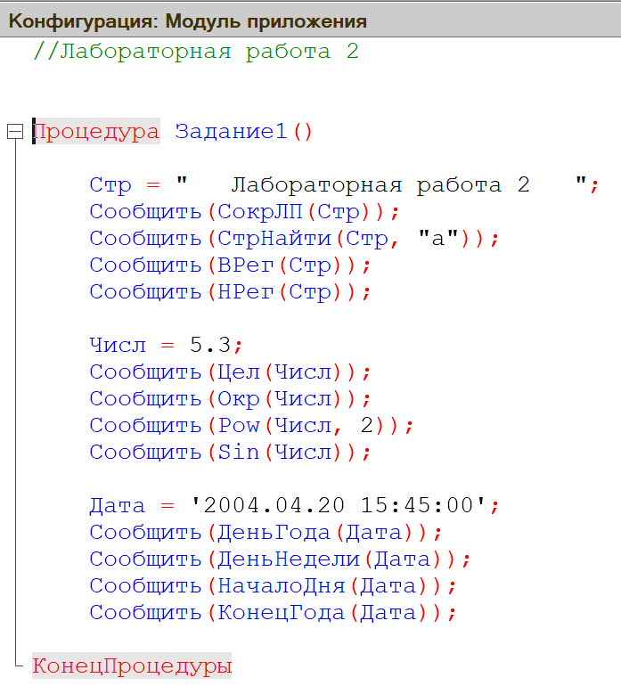Рисунок 1 - Программа

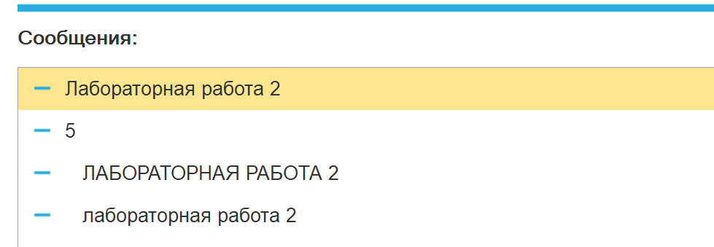Рисунок 2 - Результат выполнения методов для типа Строка

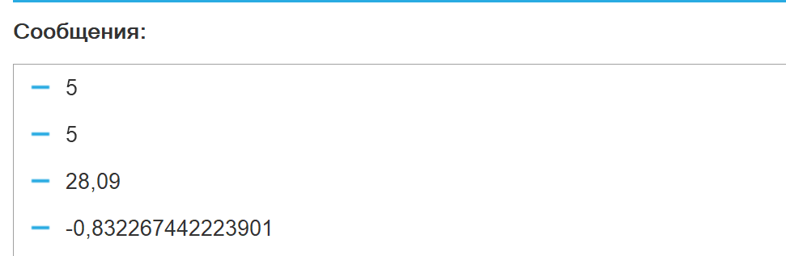Рисунок 3 - Результат выполнения методов для типа Число

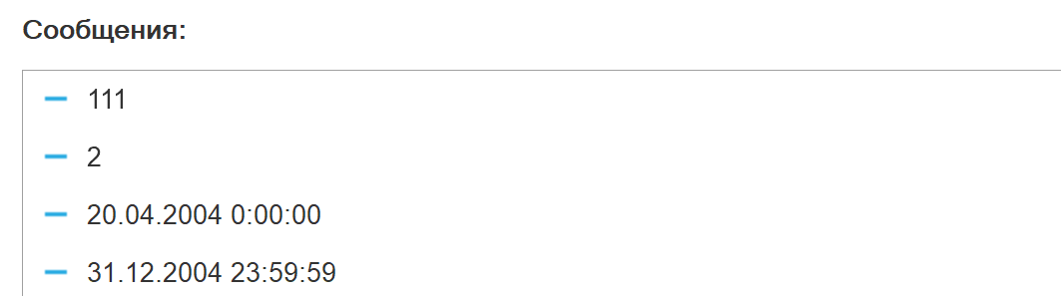Рисунок 4 - Результат выполнения методов для типа Дата

1. Преобразовать строку из любого регистра в формат «Иванов П.И.».

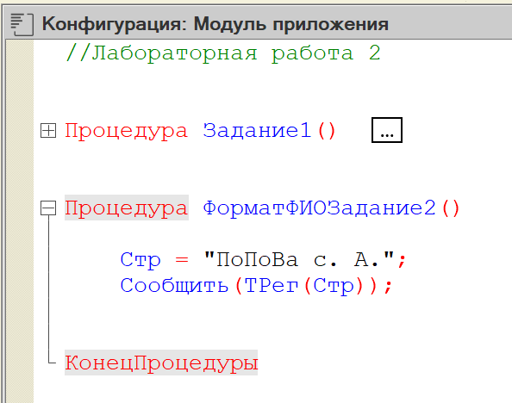Рисунок 5 - Программа

1. Вычислить выражение sin(ln x) / х2

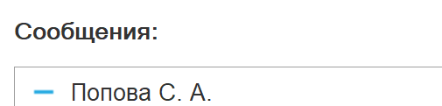Рисунок 6 - Результат

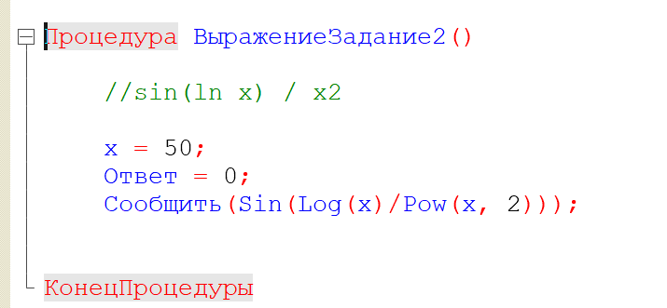Рисунок 7 - Программа

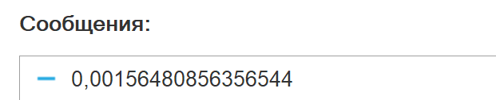Рисунок 8 - Результат

1. Найти год, заданный строкой и датой. Пример: «20220901000000» и ‘20220901000000’ – результат «2022».

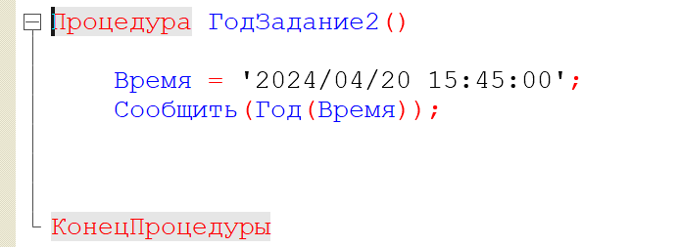Рисунок 9 - Программа

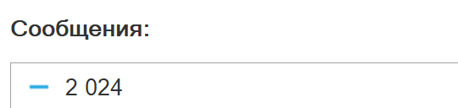Рисунок 10 - Результат

1. Убрать абсолютно все знаки препинания из стиха

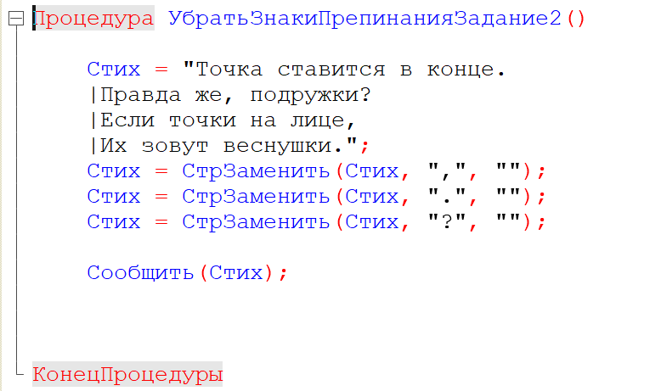Рисунок 11 - Программа

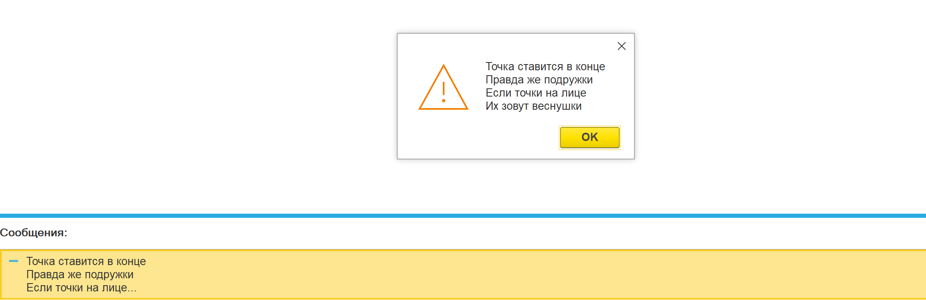Рисунок 12 - Результат

1. Из стихотворения с каждой строки получить по N символов.

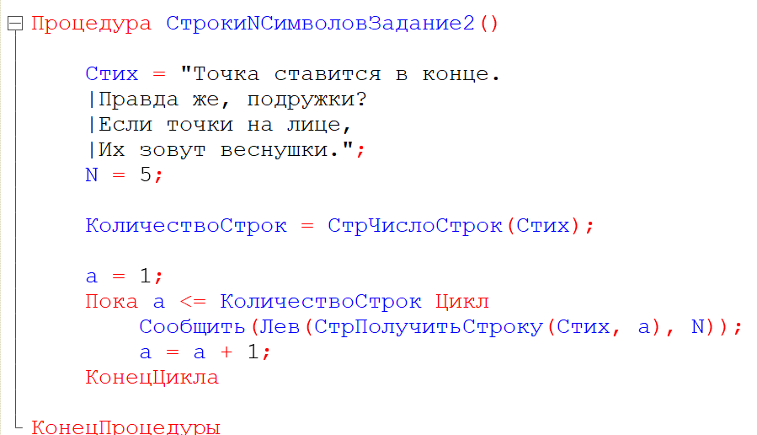Рисунок 13 - Программа

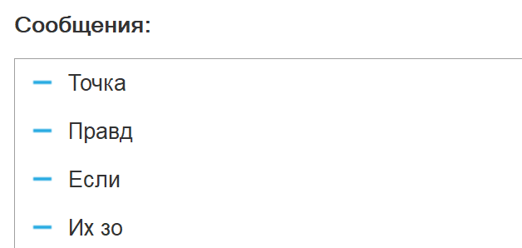Рисунок 14 - Результат

1. Используя символы Unicode вывести строку

«Платформа 1С:Предприятие 8.3»

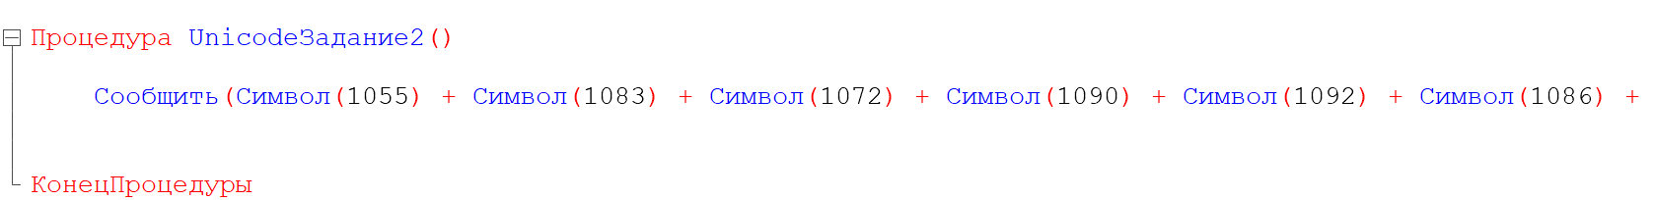Рисунок 15 - Программа

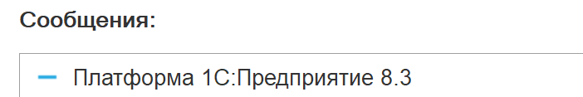Рисунок 16 - Результат

1. Вычислите выражение: sin2a + cos2a – 2*a7, где а – задается в переменной

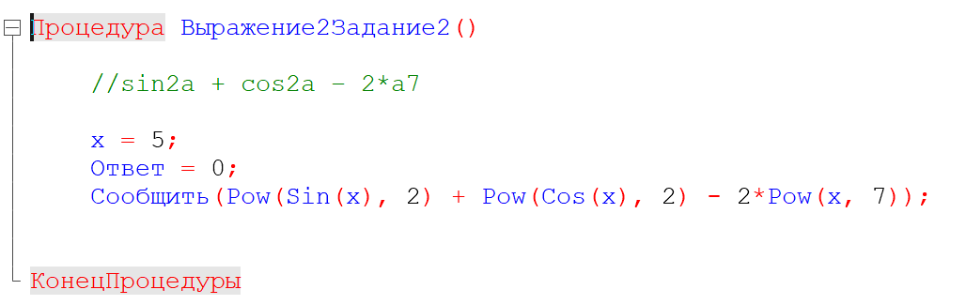Рисунок 17 - Программа

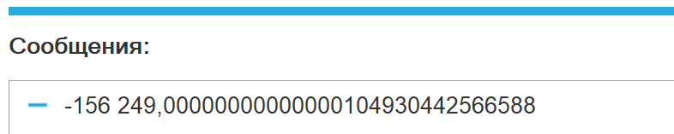Рисунок 18 - Результат

1. Вычислить a / b – целую и дробную части

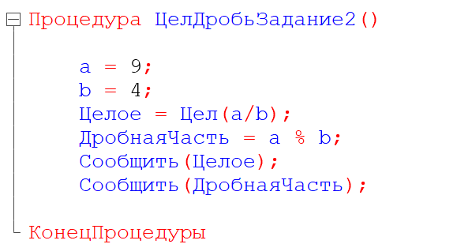Рисунок 19 - Программа

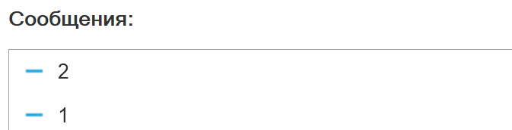Рисунок 20 - Результат

1. Из одной и той же даты получить начало и конец года, квартала, месяца, недели, дня, часа, минуты

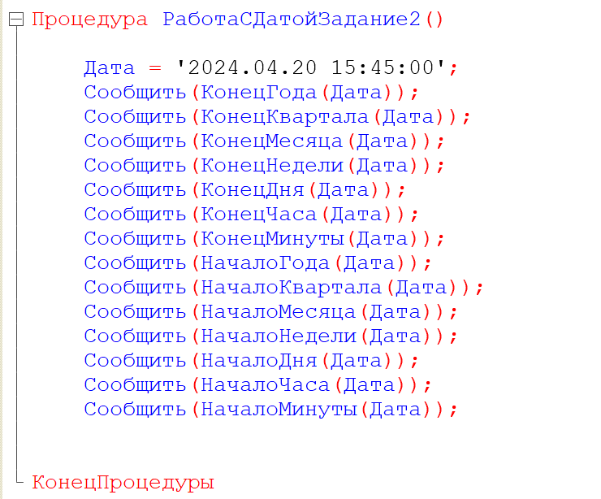Рисунок 21 - Программа

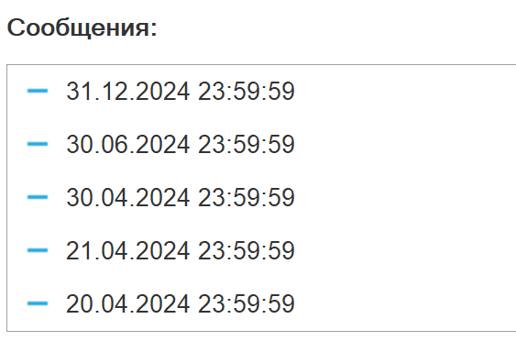Рисунок 22 - Результат

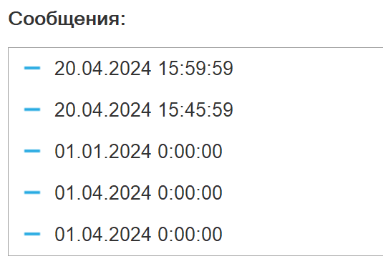Рисунок 23 - Результат

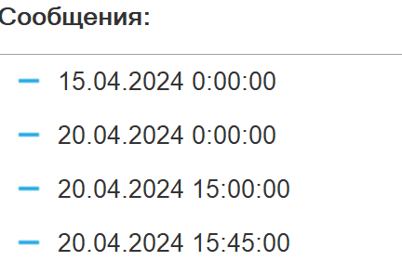Рисунок 24 - Результат

1. Определить каким по счету днем в году является дата (задается студентом на его выбор)

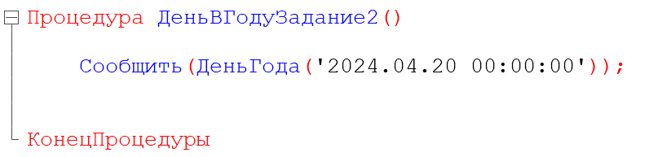Рисунок 25 - Программа

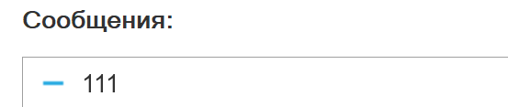Рисунок 26 - Результат

**Вывод**: Мы изучили выражения и операции, встроенные функции и преобразование значений в 1С Предприятие.